**Получение и исследование магнитных свойств сверхпроводящих нанонитей In–Pb**

***Осинцев Т.А.1,2, Ноян А.А1, Напольский К.С.1,2***

*Студент, 3 курс специалитета*

*1Московский государственный университет имени М.В. Ломоносова,*

*химический факультет, Москва, Россия*

*2Московский государственный университет имени М.В. Ломоносова,*

*факультет наук о материалах, Москва, Россия*

*E-mail: [osintsevta@my.msu.ru](mailto:osintsevta@my.msu.ru)*

Металлические нанонити являются перспективным материалом для сверхпроводящей микроэлектроники. Система In–Pb, в частности, интересна тем, что параметр Гинзбурга‑Ландау, определяющий поведение сверхпроводника во внешнем магнитном поле, может изменяться в широком диапазоне в зависимости от содержания свинца в сплаве [1]. Эффективным методом получения нанонитей металлов и сплавов является темплатное электроосаждение (например, в матрицу анодного оксида алюминия), однако данный метод не применялся для получения нанонитей In–Pb, магнитные свойства таких нанонитей так же не были исследованы.

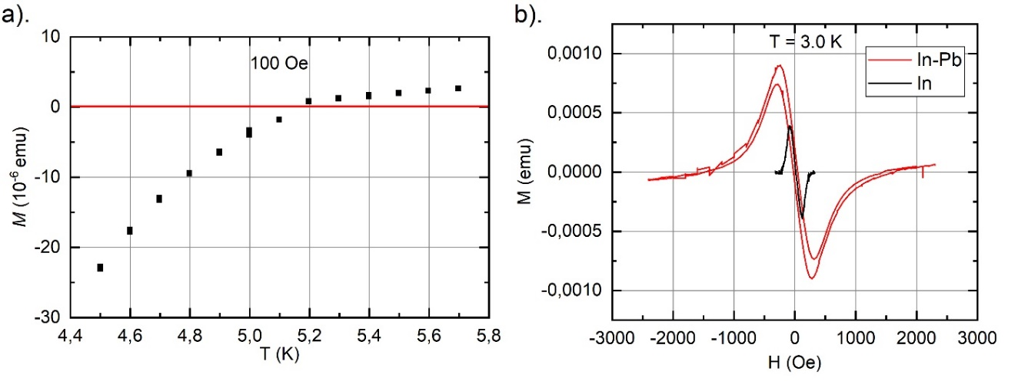Нами предложен смешанный сульфаматный электролит состава 0.25 М In(NH2SO3)3, 4.0 мМ Pb(NO3)2, 1.25 М NaNH2SO3, из которого в диффузионном режиме (– 0.4 В относительно In электрода) многократным доращиванием до поверхности получен нанокомпозит InPbx/АОА со средним диаметром пор 200 нм. Методом квадратно-волновой инверсионной вольтамперометрии определена массовая доля свинца в 44.9 % в полученных нанонитях. Магнитные измерения массива показали, что критическая температура составляет 5.2 К (рис. 1а), что значительно отличается от критических температур индия и свинца в объемном состоянии: 3.4 К и 7.2 К соответственно, магнитное поведение соответствует сверхпроводнику II типа. Также обнаружено значительное различие в кривых намагничивания массивов полученных нанонитей и нанонитей In такого же диаметра [2] (рис. 1b) – кривой In–Pb соответствует большее значение параметра Гинзбурга‑Ландау и наблюдается гистерезис, по-видимому, обусловленный пинниннгом абрикосовских вихрей или поверхностных барьером.

Рис. 1. a). Температурная зависимость магнитного момента для массива нанонитей In–Pb (величина поля 100 Э); b). Кривые намагничивания массивов нанонитей In–Pb и In [2] диаметром 200 нм при температуре 3 К.

*Работа выполнена при поддержке гранта РНФ № 24-23-00450.*

**Литература**

1. Werner T., Tidecks R. Critical current and Ginsburg-Landau parameters for whiskers from the In-Pb system // Cryogenics. 1986. Vol. 26. № 10. P. 556.

2. Noyan A.A., Ovchenkov Y.A., Ryazanov V.V., Golovchanskiy I.A., Stolyarov V.S., Levin E.E., Napolskii K.S. Size-Dependent Superconducting Properties of in Nanowire Arrays // Nanomaterials. 2022. Vol. 12. № 22. P. 4095.